|  |
| --- |
| 2015г. Новочеркасск |
|  |
|  |

Паспорт

средней группы № 6 «Сказка»

муниципального бюджетного дошкольного образовательного учреждения

детского сада № 62

Оглавление

[1.Персонал группы: 3](#_Toc436136960)

[2.Сведения о детях 4](#_Toc436136961)

[3.Организация работы группы. 5](#_Toc436136962)

[4.Распределение непосредственно образовательной деятельности(занятия и образовательные ситуации) в режиме дня 6](#_Toc436136963)

[5.Осуществление воспитательно – образовательной деятельности. 7](#_Toc436136964)

[6.Образовательная среда группы. 8](#_Toc436136965)

[7.Центр конструктивных и строительных игр. 11](#_Toc436136966)

[8.Физкультурный центр. 12](#_Toc436136967)

[9.Игровой центр. 13](#_Toc436136968)

[10. Центр искусства. 15](#_Toc436136969)

[11.Центр Музыкально-театрализованных игр 16](#_Toc436136970)

[12.Центр науки. 17](#_Toc436136971)

[13.Центр ознакомления с окружающим миром и развития речи. 19](#_Toc436136972)

[14.Центр математики. 21](#_Toc436136973)

[15.Социально-трудовой центр. 22](#_Toc436136974)

[16.Центр ОБЖ и ПДД. 23](#_Toc436136975)

[17.Коррекционный центр. 24](#_Toc436136976)

[18.План средней группы «Сказка». 25](#_Toc436136977)

# 1.Персонал группы:

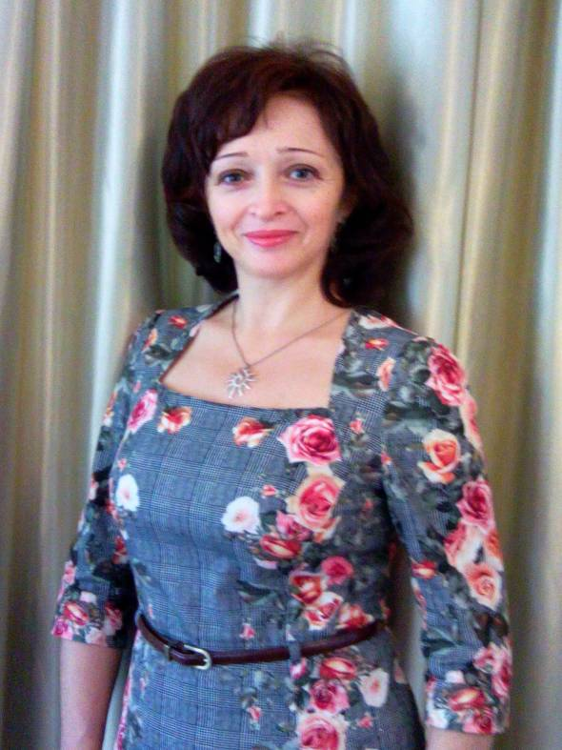

**Орехова Лариса Афанасьевна-воспитатель первой**

**квалификационной категории.**

**Стаж педагогической деятельности 25 лет.**



**Волобуева Наталья Владимировна- младший воспитатель.**

# 2.Сведения о детях

1. **Алита Елизавета**
2. **Анищенко Семен**
3. **Беркут Дарья**
4. **Бондаренко Александра**
5. **Бондаренко Яна**
6. **Гаврилов Давид**
7. **Гладков Андрей**
8. **Колесникова Валерия**
9. **Костоусов Виктор**
10. **Криковцева Елизавета**
11. **Приймаченко Анна**
12. **Рацева Анастасия**
13. **Редчиц Алёна**
14. **Резникова Елизавета**
15. **Терёхин Александр**
16. **Удовиченко Ярослав**
17. **Ульяченко Софья**

**Все дети 2011 года рождения.**  
**Девочек-11 Мальчиков-6**

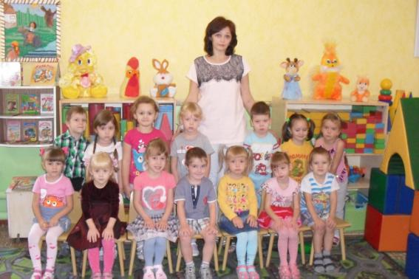

# 3.Организация работы группы.

Режим работы группы: понедельник – пятница с 7.00- 17.30

**Режим дня средней группы.**

Режим дня составлен с расчетом на 10.5-часовое пребывание ребенка в детском саду. При осуществлении режимных моментов учитываются индивидуальные особенности каждого ребёнка(длительность сна, вкусовые предпочтения, характер и т.д.).Каждые 2.5 часа проводится антигравитационная разгрузка позвоночника.

|  |  |  |  |  |  |
| --- | --- | --- | --- | --- | --- |
| Время | Содержание образовательной деятельности в режиме дня | | | | |
|  | Понедельник | Вторник | Среда | Четверг | Пятница |
| 7:00-8:30 | Прием детей в тёплый период времени на улице, утренняя гимнастика, общение, наблюдение в природе, индивидуальные и подгрупповые дидактические игры, чтение художественной литературы, самостоятельные и индивидуальные игры, индивидуальная и подгрупповая художественная деятельность. | | | | |
| 8:30-9:00 | Гигиенические процедуры, подготовка к завтраку. Завтрак. Подготовка к организованной образовательной деятельности. | | | | |
| 9:00-10:00 | Организованная образовательная деятельность. | | | | |
| 10:00-10:30 | Гигиенические процедуры, второй завтрак. Подготовка к прогулке. | | | | |
| 10:30-12:00 | Прогулка: подвижные игры, беседы, наблюдение, индивидуальные и подгрупповые дидактические игры, труд, физкультурно - оздоровительная работа, самостоятельные игры. Возвращение с прогулки. | | | | |
| 12:00-12:30 | Подготовка к обеду. | | | | |
| 12:30-13:00 | Обед. Подготовка ко сну. | | | | |
| 13:00-15:00 | Сон. | | | | |
| 15:00-15:30 | Постепенный подъём, зарядка пробуждения, гигиенические процедуры, коррекционно - оздоровительная работа. | | | | |
| 15:30-16:00 | Полдник, самообслуживание, Культурно - гигиенические навыки, клуб по интересам. | | | | |
| 16:00-16:30 | Игры: ролевые, дидактические. Беседы, ситуации общения, самостоятельная деятельность детей, индивидуальная коррекционная работа с детьми. Подготовка к прогулке. | | | | |
| 16:30-17:30 | Прогулка: игры, наблюдения, беседы, индивидуальная работа по развитию движений. Уход детей домой. | | | | |

# 4.Распределение непосредственно образовательной деятельности(занятия и образовательные ситуации) в режиме дня

|  |  |  |
| --- | --- | --- |
| Дни недели | Непосредственная образовательная  деятельность | Время проведения |
|  |  |  |
| Понедельник | Познавательное развитие **/**  Чтение художественной литературы.  Занятие по физической культуре | 9:00-9:20  9:30:9:50 |
| Вторник | Развитие речи.  Музыкальное занятие. | 9:00-9:20  9:30-9:50 |
| Среда | Аппликация/Конструирование.  Занятие по физической культуре. | 9:00-9:20  9:30-9:50 |
| Четверг | Математическое и сенсорное развитие  Лепка.  Занятие по физической культуре на открытом воздухе. | 9:00-9:20  9:30-9:50  11:20-11:40 |
| Пятница | Рисование  Музыкальное занятие. | 9:00-9:20  9:30-9:50 |

# 5.Осуществление воспитательно – образовательной деятельности.

Воспитательно – образовательный процесс осуществляется в соответствии с Образовательной программой МБДОУ на основе содержания программы «Детство» под редакцией

В.И. Логиновой, - Санкт-Петербург, ДЕТСТВО-ПРЕСС, 2010.

Парциальные программы: Лыкова И.А., Куцакова Л.В.,

Алёшина Н.В.

Коррекционные программы:Ефименко Н.Н.

Методические пособия по дошкольной педагогике и психологии, методикам.

**Картотеки по различным разделам программы.**

Дидактические игры по ОБЖ.

Сюжетно-ролевые игры.

Игры по развитию речи.

Игры с водой из цикла: «Водичка, водичка…»

Игры на слуховое внимание.

Игры по звуковой культуре речи.

Картотека малоподвижных, хороводных игр.

Дидактические игры по математике.

Картотека прогулок.

Наглядный и дидактический материал.

Картотека подвижных игр.

Картотека утренних гимнастик и гимнастик пробуждения.

Картотека пальчиковых гимнастик.

Картотека полезных советов.

Картотека игр на развитие пальчиков и кистей рук.

Картотека игр для физ. культуры на улице.

Картотека загадок, мирилок, считалок и скороговорок.

# 6.Образовательная среда группы.

Предметная среда имеет характер открытой, незамкнутой системы, способной к изменению, корректировке и развитию. Иначе говоря, среда не только развивающая, но и развивающаяся. Практика подсказывает: полностью заменять предметную среду в группе сложно. Но все-таки при любых обстоятельствах предметный мир, окружающий ребенка, необходимо пополнять и обновлять, что мы и делаем. Только тогда среда способствует формированию познавательной, речевой, двигательной и творческой активности.

Организация «Предметно-развивающей среды» в детском саду несет эффективность воспитательного воздействия, направленного на формирование у детей активного познавательного отношения к окружающему миру предметов, людей, природы.

Предметно-игровая среда группы организована таким образом, что каждый ребенок имеет возможность заниматься любимым делом.

Все групповое пространство распределено на ЦЕНТРЫ, которые доступны детям: игрушки, дидактический материал, игры. Дети знают, где взять бумагу, краски, карандаши, природный материал, костюмы и атрибуты для игр-инсценировок.

В группе мебель и оборудование установлены так, что каждый ребенок может найти удобное и комфортное место для занятий с точки зрения его эмоционального состояния: достаточно удаленное от детей и взрослых или, наоборот, позволяющее ощущать тесный контакт с ними, или же предусматривающее в равной мере контакт и свободу. С этой целью используется различная мебель, в том числе и разноуровневая: всевозможные диванчики, пуфики, а также мягкие модули. Их достаточно легко передвигать и по-разному компоновать в группе. Такая организация пространства является одним из условий среды, которое дает возможность педагогу приблизиться к позиции ребенка.

Помимо специальных занятий, дети средней группы посещают в свободное время ЦЕНТР природы, опытов и экспериментирования. Растения позволяют дошкольникам приблизиться к миру природы. Они учатся слушать журчание воды, рассматривать различные растения и при этом отдыхать. Вместе с взрослыми дети пересаживают и поливают цветы, играют с песком, водой, красками, пеной. В средней группе они учатся фиксировать результат эксперимента с помощью зарисовок. В старшем возрасте основной целью этой деятельности становится знакомство детей с различными простейшими техническими средствами, помогающими познать мир (лупа, магнит, весы и т. д.).

В приемной комнате группы для родителей организуются выставки детского творчества (рисунки и поделки).

Предметно развивающая среда построена на основе следующих принципов:

• принцип открытости (открытость природе, открытость культуре, открытость обществу и открытость своего "Я").

• гибкого зонирования;

• стабильности-динамичности развивающей среды;

• полифункциональности;

1. Принцип открытости обществу и открытости своего "Я" предполагает персонализацию среды группы. Для этого в группе оформлены выставки фотографий, "Вот мы какие", а так же семейные альбомы.

2. Принцип гибкого зонирования заключается в организации различных пересекающихся сфер активности. Это позволяет детям в соответствии со своими интересами и желаниями свободно заниматься в одно и то же время, не мешая друг другу, разными видами деятельности: физкультурой, музыкой, рисованием, экспериментированием, инсценировать сказки, устраивать игры-драматизации. Оснащение групповых комнат помогает детям самостоятельно определить содержание деятельности, наметить план действий, распределять свое время и активно участвовать в деятельности, используя различные предметы и игрушки.

3. Принцип стабильности-динамичности развивающей среды тесно взаимосвязан с принципом гибкого зонирования. Предметно-развивающая среда группы меняется в зависимости от возрастных особенностей детей, периода обучения, образовательной программы. Если в группе больше мальчиков, то в группе больше конструкторов, кубиков, машин, что позволяет детям строить дома, мосты, арки, гаражи не только на столе, но и на полу. Если девочек больше, чем мальчиков, то чаще разворачиваются игры в "семью", "больницу", "магазин".

4.Принцип полифункциональности предметного мира реализуется с помощью различного модульного оборудования. Использование модулей наряду с конструкторами, мозаиками, физкультурным оборудованием (обручами, мячами, скакалками), предметами и играми, которые не несут в себе определенной смысловой информации, способствует развитию воображения и знаково-символической функции мышления дошкольников.

Созданная эстетическая среда вызывает у детей чувство радости, эмоционально положительное отношение к детскому саду, желание посещать его, обогащает новыми впечатлениями и знаниями, побуждает к активной творческой деятельности, способствует интеллектуальному развитию детей дошкольного возраста.

Все групповое пространство распределено на несколько центров, способствующих комплексной коррекции и развитию детей:

**Образовательная среда группы.**

Все групповое пространство распределено на несколько центров, способствующих комплексной коррекции и развитию детей:

1. центр конструктивных и строительных игр;
2. физкультурный центр;
3. игровой центр;
4. центр искусства;
5. центр музыкально-театрализованных игр
6. центр науки;
7. центр ознакомления с окружающим миром и развития речи;
8. центр математики;
9. социально-трудовой центр;
10. уголок по ПДД и ОБЖ;
11. коррекционный.

# 7.Центр конструктивных и строительных игр.

Вместе с воспитателем дошкольники строят из разных деталей (игровые модули, крупный конструктор, коробки, стульчики) «автобусы», «поезда», «корабли» и отправляют их в общее «путешествие».Используя кубики, конструктор, создают простые постройки, дают им название (это - башня, это - гараж), используют постройки в дальнейшей игре), радуются осуществлению своих целей.

Дети осваивают использование простейших построек в игровом сюжете, развивают сюжет при помощи постройки (кукла смотрит из домика, выходит гулять по дорожке, садится на скамейку).

*Назначение:*создать условия для развития восприятия пространственных свойств объектов, развития общей и мелкой моторики, зрительно-двигательной координации, конструктивных умений, использования результатов конструирования в игре.

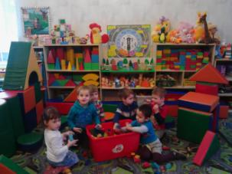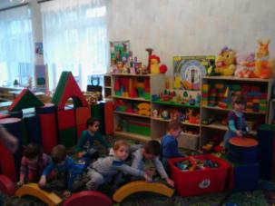*Оборудование:*строительный материал разных видов: деревянный, пластмассовый, “Лего”, мягкие модули,машины разных размеров для игры

с постройками,дорожные знаки,образцы построек, схемы, модели,

фотографии построек, выполненных детьми ранее.

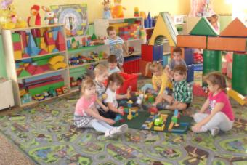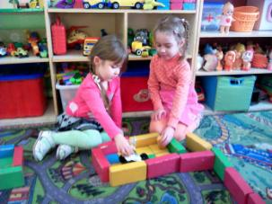

# 8.Физкультурный центр.

Постепенно воспитатель знакомит детейс разными способами ходьбы, прыжков, ползания и лазания, катания, бросания и ловли. Ребятаучатся ориентироваться в пространстве, узнают разные способыпостроений и перестроений.Дети осваивают простейшие общие для всех правила в подвижных играх, узнают о возможности передачи движениями повадок знакомых им животных, птиц, насекомых.

*Назначение****:*** создание условий для повышения двигательной активности детей и коррекции двигательных нарушений.

*Организация детей:* самостоятельная и организованная педагогом.

*Оборудование*:мячи разных размеров, мягкие, надувные,

бубны, свистки, обручи, кегли, скакалки,

гимнастические палки, дуги для подлезания,

кольцебросы, верёвки, шнуры разно-цветные,

мишени ковролиновые с мячиками, ленты, султанчики, флажки, маски для подвижных игр, вертушки.

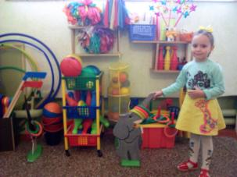

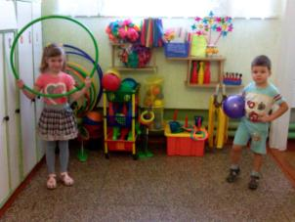

# 9.Игровой центр.

Игра - самая любимая и естественная деятельность дошкольников. Она сопровождает дошкольников в течение всего времени пребывания в детском саду. Веселые хороводные и имитационные игры, игры с игрушками в утренние часы поднимают настроение, сближают детей, помогают забыть минуты расставания с родителями. Игровые моменты в течение дня повышают интерес детей к выполнению режимных процессов, способствуют развитию активности и самостоятельности.

*Назначение****:*** создать условия для развития сюжетно-ролевой игры; развивать игровой опыт детей; пробуждать интерес к игровому общению с взрослыми и сверстниками. Осуществлять коррекцию эмоционально-личностных проблем развития ребёнка.

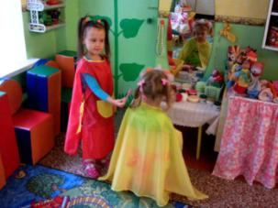*Организация детей****:*** самостоятельная и организованная педагогом.*Оборудование****:***куклы разных размеров с наборами одежды для разных сезонов;машины разных видов и размеров;набор мебели крупного размера, постельные принадлежности для кровати и коляски; элементы костюмов для сюжетных игр; посуда кухонная, чайная, столовая; атрибуты для сюжетных игр; предметы домашнего обихода; наборы игрушек разные; игрушки-забавы; наборы «Доктор», «Парикмахерская»; «Магазин» и др.; светофор и дорожные знаки.

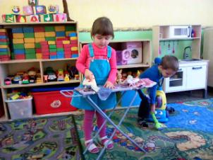

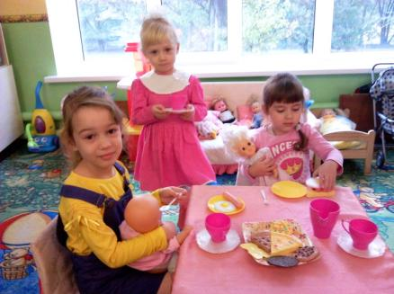

# C:\Users\Анюта\Desktop\паспорт\IMG_20151016_163134.jpgC:\Users\Анюта\Desktop\паспорт\IMG_20151019_080022.jpgC:\Users\Анюта\Desktop\паспорт\IMG_20151019_104101.jpgC:\Users\Анюта\Desktop\паспорт\IMG_20151019_100757.jpg10. Центр искусства.

*Назначение****:*** создать условия для развития интереса и эмоциональной отзывчивости на произведения искусства, творческих способностей, комплексной коррекции проблем в социальном, личностном, двигательном развитии детей.

*Организация детей****:*** самостоятельная и организованная педагогом.

*Рисование и аппликация* (*оборудование):*

стенд для детских работ, карандаши цветные, гуашь, акварель, кисти разные, подставки для кистей, салфетки, цветная бумага, бумага разного формата и плотности, кисти клеевые, доски для рисования, ножницы, раскраски, природный материал, клей, наглядный материал.

*Лепка*(*оборудование):*

глина, тесто, доски для лепки, стенд для детских работ, стеки, пластилин, демонстрационный материал.

*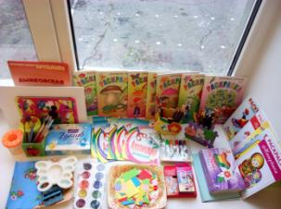*

*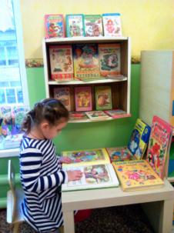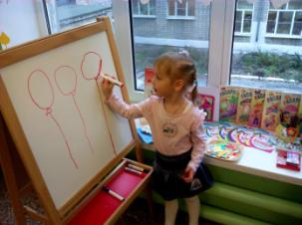*

# 11.Центр Музыкально-театрализованных игр

Музыкальные инструменты, различные виды кукольных театров, магнитно - маркерная доска, музыкально-дидактические игры, магнитофон, фонотека, элементы театральных костюмов, настольные и напольные ширмы, музыкальные инструменты , различные виды кукольных театров (перчаточный, настольный, конусный, пальчиковый), магнитно маркерная доска, музыкальные дидактические игры.

*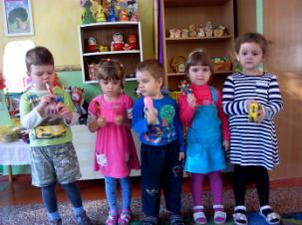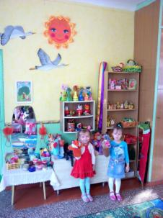*

**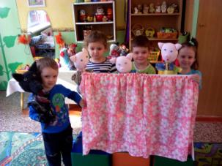**

**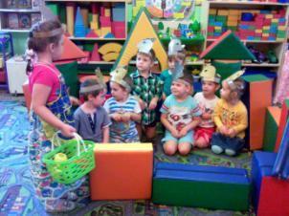**

# 12.Центр науки.

*Назначение****:*** создать условия для развития экологических представлений о природе, накопления эмоционально-позитивного опыта общения с природой, познавательных функций.

*Организация детей****:*** самостоятельная и организованная педагогом.

*Оборудование:*растения, оборудование для ухода за растениями,

календарь природы, литература природоведческого содержания, картотеки дидактических игр,настольно-печатные, дидактические игры,

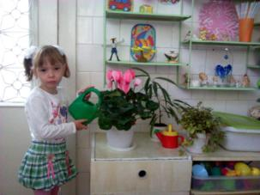оборудование и материалы для исследовательской экспериментальной деятельности: ёмкости с сыпучими, жидкими, твёрдыми веществами, мерные ложки и сосуды, пооперационные карты, лупы, компас, магниты, магнитные доски, часы песочные, оборудование и принадлежности для игр с водой и песком.

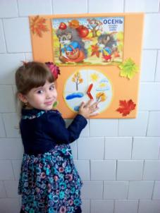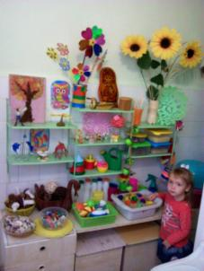

**Центр науки.**

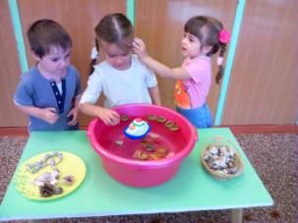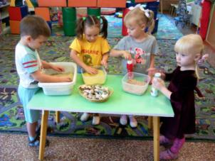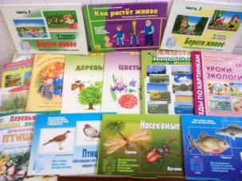

# 13.Центр ознакомления с окружающим миром и развития речи.

Это место, куда дети идут с радостью и удовольствием, особое внимание уделяется занятиям за столом и у зеркала, яркие картинки и интересные игрушки - немаловажные детали. Дети с удовольствием учатся артикуляционной и мимической гимнастики в компании заводной собачки или смешного динозаврика.

*Назначение*: создание условий для развития сенсорно – перцептивных способностей, речевого и психического развития детей, эмоционально – положительного отношения к предметам и действиям с ними.

*Организация детей*: самостоятельная и организованная педагогом.

*Перечень оборудования*:магнитно-маркерная доска,коврограф, цветные шнурки, зеркало, зеркала индивидуальные, “чудесный мешочек” с набором игрушек для развития тактильных ощущений,предметные и сюжетные картинки, настольные речевые игры, разрезная азбука, азбука на кубиках, домино, лото, игры для развития мелкой моторики (мозаика, паззлы, конструктор), тематические плакаты для развития связной речи, “Ларчик” В. Воскобовича, библиотека детских книг (сказки, энциклопедии, словари и пр.)

**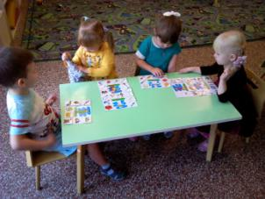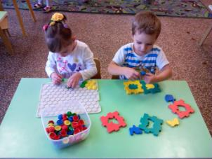***нетрадиционное оборудование:*игры, игрушки и тренажёры для индивидуальной работы (бабочки, ватные шарики, орехи),игры для развития мелкой моторики (шнуровки, верёвочки, прищепки, резинки, косички).

**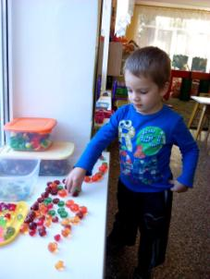**

**Центр ознакомления с окружающим миром и развития речи.**

**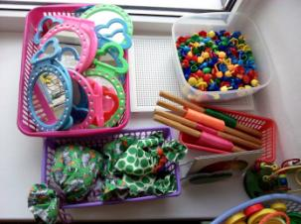**

**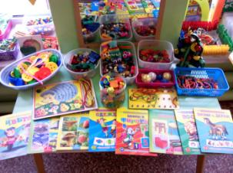**

**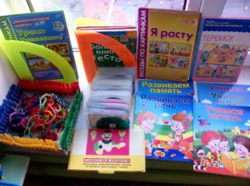**

**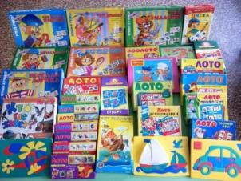**

**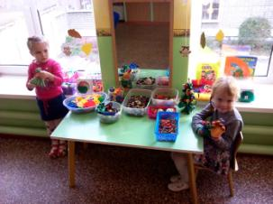**

# 14.Центр математики.

*Назначение:* создать условия для обогащения опыта ориентировочных действий, развития сенсорно – перцептивных способностей, опыт практических действий.

*Организация детей:* самостоятельная и организованная педагогом.

*Перечень оборудования:* игры и пособия для развития познавательных способностей детей, наборное полотно, наборы геометрических фигур, картинки с изображением времён года, дидактические игры,магнитно – маркерная доска, коврограф «Ларчик», счетный материал, часы (механические, песочные, электронные), счётные палочки.

**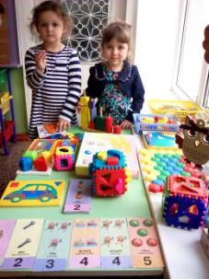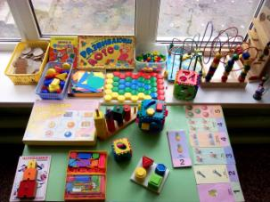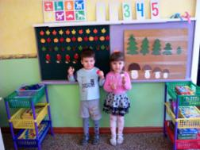**

**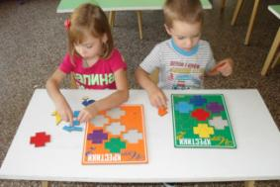**

# 15.Социально-трудовой центр.

Воспитатель проектирует игровые ситуации, вызывающие необходимость в создании предметов из разных материалов (бумага, картон, ткань, дерево, «бросовый» материал) с учетом потребности детской деятельности. Обеспечивает возможность осваивать 3-4 действия и ярко выраженные промежуточные результаты (кораблик из дерева, шитье платья для куклы, смешные человечки из пластмассовых футляров от «Киндер-сюрпризов»), а также трудовые действия хозяйственно-бытового труда. Взрослый учит детей вычленять и называть (по вопросам) действия: «Почему после завтрака стали мыть чашки? Где мыли посуду? Что нужно, чтобы вымыть посуду? Как мыли грязные чашки? Что сделали, чтобы смыть мыльную пену? Как чашки стали сухими?»

*Назначение:* создание условий для формирования культурно- гигиенических навыков, освоения простых трудовых операций. Воспитывать положительное эмоциональное отношение к трудовой деятельности.

*Организация детей:* самостоятельно и организованная педагогам.

*Перечень оборудования:* иллюстративный материал, бросовый материал, природный материал, ножницы, клей, кисти, картон, салфетки с салфетницами, индивидуальные расчески, картинки с последовательностью одевания и умывания, мыло для мытья игрушек, инвентарь для уборки, лейки, вёдра, формочки для теста, доски разделочные.

**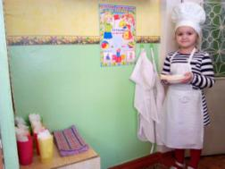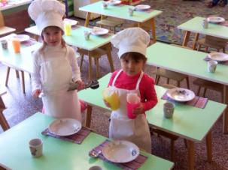**

**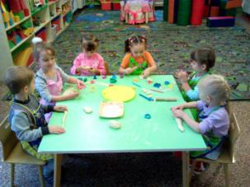**

**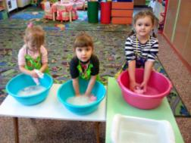**

# 16.Центр ОБЖ и ПДД.

В средней группе развивается наблюдательность, умение ориентироваться в помещении, на участке детского сада и в ближайшей местности. Дети этого возраста продолжают знакомиться с понятиями «улица», «дорога», «перекресток», «остановка маршрутного транспортного средства» и элементарными правилами поведения на дорогах. Расширяются знания детей о различных видах транспортных средств, особенностях их внешнего вида и назначения («Машина скорой помощи», «Пожарная машина», «машина полиции», автобус, трамвай, троллейбус). Дети знакомятся с работой полицейского.

*Назначение:* создать условия по профилактике детского дорожно-транспортного травматизма, закрепить знания детей о сигналах светофора, понятиях: улица, дорога.

*Организация детей:* самостоятельно и организованная педагогам.

*Перечень оборудования:* простейший макет улицы, где имеются дома по обеим ее сторонам и между ними обозначена дорога, на которой ярко выражены тротуар, проезжая часть, пешеходный переход. Набор карточек «Дорожная азбука». Картины с изображением различного вида транспортных средств. Макет светофора. Атрибуты к сюжетно-ролевой игре «Автобус».Картина «На улице города».Иллюстрации с изображением остановок маршрутных транспортных средств (автобуса, трамвая, троллейбуса).

Дидактические игры: «Собери легковой автомобиль», «Собери грузовой автомобиль». «Угадай, что это за транспортное средство?» - игра на знание спецтранспорта. Лото: «Транспорт»,«Светофор»,«Дорожные знаки».

**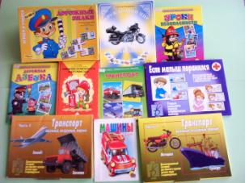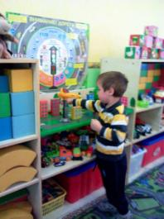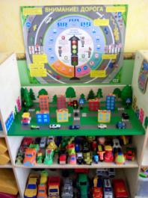**

# 17.Коррекционный центр.

Коррекционный уголок предназначен для проведения различных форм коррекционно-оздоровительной работы. После дневного сна проводится коррегирующяя гимнастика, в течении всего дня проводятся индивидуальные работы с детьми по профилактике нарушений опорно двигательного аппарата.

*Назначение:* создание условий для коррекции двигательных нарушений.

*Организация детей*: самостоятельная и организованная педагогом.

*Перечень традиционного оборудования*: обруч, резиновые массажные коврики, ребристые доски, массажные мячи,эспандеры, массажёры ручные роликовые.

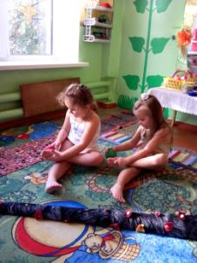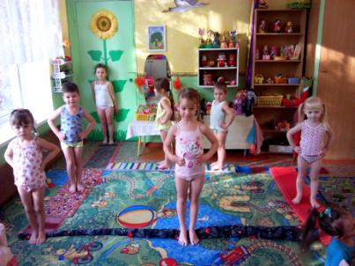*Перечень нетрадиционного оборудования*: мешочки с песком, канат- змея для ходьбы, косички, платочки, шнуры, полусфера для правильной постановки стопы, дорожки со следами, пуговичные массажёры, пробковый канат, массажёры из каштанов, пластиковые массажёры с шипами, с целью профилактики плоскостопия: палочки для катания, пуговицы для собирания и платочки для складывания пальцами ног.

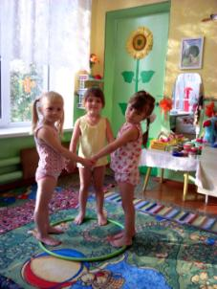

# 18.План средней группы «Сказка».

Группа находится на втором этаже. Основной вход ведет в раздевалку, где  
находятся: шкафы для хранения одежды детей, 2 скамейки, окно,  
расположенное с восточной стороны, под которым находится  
«Физкультурный центр», стенд с информацией для родителей, полочка для  
выставления детских работ, доска достижений детского творчества.  
Из раздевалки можно попасть в буфетную комнату, где находится стол для  
раздачи пищи и шкафы с посудой. Из буфетной дверь ведет в групповую  
комнату.  
Второй вход из раздевалки ведет в умывальную комнату, где находится  
«Центр» науки. Окно находится с восточной стороны. В комнате имеются: 4раковины с кранами, шкафы для полотенец. В умывальной комнате справа  
находится вход в туалет и в душевую комнату.  
Из умывальной комнаты проходим в групповую комнату. В комнате имеется  
4 больших окна, два из которых ориентированные с восточной стороны и два  
с южной. Естественный свет при посадке детей за столами падает с правой  
стороны. Над столами находятся 4 люстры, по 4 рожка каждая, с  
люминесцентными энергосберегающими лампами.  
Справа от входа находится доска, «Центр дидактических и развивающих  
игр». Слева возле окон размещен «Сенсомоторный центр». За ним следует  
«Центр искусства», который включает изобразительную деятельность и  
«Уголок книги» и продолжается на противоположной стороне группы, где находятся предметы музыкально-театрализованной деятельности.

За «Центром искусства» следует «Центр конструктивных и строительных игр». Завершает все «Игровой центр»,оснащенный кукольной мебелью и двумя большими коврами.